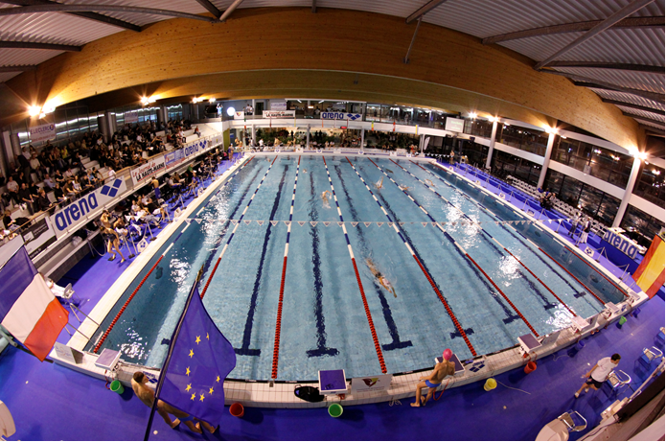

CHRONOMETRAGE ELECTRONIQUE
SAINT-DIZIER - FRANCE

ORGANISATION

Club organisateur : C.O. SAINT-DIZIER NATATION
Centre nautique de SAINT-DIZIER.

- Bassin de 25 m avec 8 couloirs
- Bassin de récupération
- Température de l'eau : 26,8°
- PH de l'eau : 8

CATEGORIES D’AGES

- Filles nées en 2005 Garçons nés en 2004
- Filles nées en 2006 Garçons nés en 2005
- Filles nées en 2007 Garçons nés en 2006
- Filles nées en 2008 et après Garçons nés en 2007 et après

(*Pour les Français les 2004 et après devront être titulaires du Pass’Compétition.)

Portable : 06.07.66.41.43 Tél. Club : 03.25.05.23.07
Email : cosd.natation@free.fr Site Internet : www.natation-saintdizier.fr

En cas de difficultés techniques ou d'horaires, le club organisateur se réserve le droit de modifier le programme et de limiter éventuellement le nombre de participants dans certaines épreuves. Les premières séries des 400 m Nage Libre pouvant également être doublées.

RECOMPENSES

- Médaille aux trois premiers de chaque épreuve.
- Coupe aux trois premières équipes de relais par catégorie. (Jeunes et Avenirs Filles et Garçons)
- Récompense à la fille et au garçon ayant réussi la meilleure performance à la table de cotation F.F.N. par année d’âge. (2005/2006/2007/2008 et après pour les filles et 2004/2005/2006/2007 et après pour les garçons).

ENGAGEMENTS

- 6.50 Euros par engagement pour les courses individuelles.
- 18 Euros par relais.
- 70 Euros pour frais de dossiers dont 40 euros remboursés, si temps d'engagements réalisés et officiels présentés par les clubs.
- 5 Euros seront retenus par temps d'engagement non réalisé.
- 8 Euros pour les 400 m NL si dépassement de temps > à 3%.
- 15 Euros par réunion et par officiel manquant jusqu'à concurrence de 70 Euros
- Aucun remboursement en cas de forfait (5 Euros seront retenus).

Les engagements devront être effectués sur Extranat :
AVANT le 23 mars 2018 minuit

Et pour les Clubs étrangers, ils devront être adressés :
AVANT le 18 mars 2018 à :

Monsieur Arnaud MASSART
C.O.S.D. NATATION
20, Rue de la Commune de Paris
52100 SAINT-DIZIER
France

Chèque à l'ordre du C.O.Saint-Dizier NATATION

Pour d'autres renseignements, vous pouvez contacter :
Monsieur Arnaud MASSART au 06.07.66.41.43

1 OFFICIEL POUR 5 NAGEURS ET MOINS
2 OFFICIELS DE 6 A 14 NAGEURS
3 OFFICIELS POUR PLUS DE 14 NAGEURS

PRGRAMME DU WEEKEND
Samedi 31 Mars 2018

MATIN

- Ouverture des portes : 8h00
- Appel des officiels : 8h30
- Essais des chronomètres : 8h45
- Evacuation du bassin : 9h15
- Début des épreuves : 9h30

1 - 200 m 4 Nages Jeunes
2 - 200 m 4 Nages Jeunes
3 - 50 m Dos Avenirs
4 - 50 m Dos Avenirs
5 - 50 m Dos Jeunes
6 - 50 m Dos Jeunes

Pause de 15 Minutes

7 - 50 m Nage Libre Avenirs
8 - 50 m Nage Libre Avenirs
9 - 50 m Nage Libre Jeunes
10 - 50 m Nage Libre Jeunes
APRES - MIDI

- Ouverture des portes : 14h45
- Appel des officiels : 15h00
- Essais des chronomètres : 15h15
- Evacuation du bassin : 15h45
- Début des épreuves : 16h00

11 - 100 m Brasse Jeunes
12 - 100 m Brasse Jeunes
13 - 100 m Nage Libre Avenirs
14 - 100 m Nage Libre Avenirs
15 - 100 m Nage Libre Jeunes
16 - 100 m Nage Libre Jeunes

Pause de 15 Minutes

17 - 4 x 50 m 4 Nages Avenirs (3 séries maximum)
18 - 4 x 50 m 4 Nages Avenirs (3 séries maximum)
19 - 4 x 100 m 4 Nages Jeunes (3 séries maximum)
20 - 4 x 100 m 4 Nages Jeunes (3 séries maximum)

VERRE DE L’AMITIE POUR
LES ENTRAINEURS ET LES OFFICIELS

Dimanche 1er Avril 2018

matin

- Ouverture des portes : 8h00
- Appel des officiels : 8h30
- Essais des chronomètres : 8h45
- Evacuation du bassin : 9h15
- Début des épreuves : 9h30

21 - 400 m Nage Libre Jeunes
22 - 400 m Nage Libre Jeunes
23 - 50 m Papillon Avenirs
24 - 50 m Papillon Avenirs
25 - 50 m Papillon Jeunes
26 - 50 m Papillon Jeunes

Pause de 15 Minutes

27 - 100 m 4 Nages Avenirs
28 - 100 m 4 Nages Avenirs
29 - 100 m Dos Jeunes
30 - 100 m Dos Jeunes

APRES - MIDI

- Ouverture des portes : 13h45
- Appel des officiels : 14h00
- Essais des chronomètres : 14h15
- Evacuation du bassin : 14h45
- Début des épreuves : 15h00

31 - 100 m Papillon Jeunes
32 - 100 m Papillon Jeunes
33 - 50 m Brasse Avenirs
34 - 50 m Brasse Avenirs
35 - 50 m Brasse Jeunes
36 - 50 m Brasse Jeunes

Pause de 15 Minutes

37 - 4 x 50 m Nage Libre Avenirs
38 - 4 x 50 m Nage Libre Avenirs
39 - 4 x 50 m Nage Libre Jeunes
40 - 4 x 50 m Nage Libre Jeunes

- Remise des récompenses

Accord de principe pour
le 10 Mars 2018
ACCORD DE PRINCIPE

A renvoyer pour le : 10 Mars 2018 dernier délai

CLUB :

Participera Ne participera pas

Au 13ème MEETING JEUNES-AVENIRS de SAINT DIZIER les 31 Mars et 1er Avril 2018.

CORRESPONDANT DU CLUB :

NOM :
ADRESSE:

: …………………………………..FAX………………………Email : …………………………...
NOMBRE DE NAGEURS(ses) ENVISAGE :

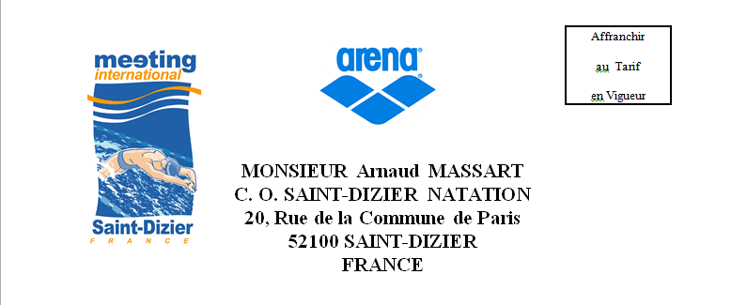

DAMES |  |  |  |  | MESSIEURS
2008 et  Après  or Later | 2007 | 2006 | 2005 | EPREUVES  EVENTS | 2004 | 2005 | 2006 |  | 2007 et Après  or Later
45”00 | 41”00 | 37”00 | 34”50 | 50 m Nage Libre / Freestyle | 33”50 | 36”50 | 40”50 |  | 42”50
1’39”00 | 1’28”50 | 1’20”00 | 1’15”00 | 100 m Nage Libre / Freestyle | 1’14”00 | 1’18”50 | 1’27”50 |  | 1’36”50
/ | 6’15’’00 | 5’40”00 | 5’30”00 | 400 m Nage Libre / Freestyle | 5’19”00 | 5’30”00 | 5’55’’00 |  | /
54”50 | 48”50 | 43”50 | 41”00 | 50 m Dos / Backstroke | 39”50 | 43”50 | 47”50 |  | 51”50
/ | 1’40’’00 | 1’31”00 | 1’25”50 | 100 m Dos / Backstroke | 1’24”00 | 1’30”50 | 1’35’’00 |  | /
55”50 | 52”50 | 48”50 | 46”00 | 50 m Brasse / Breaststroke | 44”50 | 48”00 | 52”00 |  | 55”00
/ | 1’50’’00 | 1’41”00 | 1’36”50 | 100 m Brasse / Breastsrtoke | 1’35”00 | 1’39”50 | 1’45’’00 |  | /
55”00 | 50”00 | 42”50 | 40”00 | 50 m Papillon / Butterfly | 37”00 | 41”50 | 46”00 |  | 53”00
/ | 1’45’’00 | 1’36”50 | 1’29”00 | 100 m Papillon / Butterfly | 1’28”00 | 1’35”00 | 1’40’’00 |  | /
1’51”50 |  | / | / | 100 m 4 Nages / Ind. Medley | / | / |  |  | 1’46”50
/ | 3’20’’00 | 3’10”00 | 3’00”00 | 200 m 4 Nages / Ind. Medley | 2’58’’50 | 3’09”00 | 3’18’’00 |  | /
2’45”00 | 2’19”00 |  |  | Relais 4x50 m Nage Libre | 2’17”50 |  |  | 2’42”00
3’10”00 | / |  |  | Relais 4x50 m 4 Nages | / |  |  | 3’10”00
/ | 5’48”50 |  |  | Relais 4x100 m 4 Nages | 5’40”00 |  |  | /

